◎ 개요
▶ 제목 : REP10. 제 10 장 레포트
▶ 제출자 :
이름 : 김준형
학번 : 22200182
▶ 제출일 : 25년 05월 23일
Due Day : 25년 05월 23일

◎ 1단계
▶ 문제기술
파일에서 메세지를 읽어서 줄임말을 콘솔로 <>로 묶어서 콘솔로 출력 한다.

▶ 코드
import java.io.BufferedReader;
import java.io.FileReader;
import java.io.IOException;
import java.util.Arrays;
import java.util.List;
import java.util.Scanner;

public class AbbreviationMarker01 {
public void processMessage() {
List<String> abbreviations = Arrays.asList("lol", "u", ":)", "iirc", "ttfn");
Scanner scanner = new Scanner(System.in);
System.out.print("Enter the message file name: ");
String messageFileName = scanner.nextLine();
try (BufferedReader reader = new BufferedReader(new FileReader(messageFileName))){
StringBuilder messageBuilder = new StringBuilder();
String line;
while ((line = reader.readLine()) != null) {
messageBuilder.append(line).append(" ");
}
String message = messageBuilder.toString().trim();

StringBuilder markedMessageBuilder = new StringBuilder();
String[] words = message.split("\\s+");
for (String word : words) {
String cleanWord = word.replaceAll("[.,!?]", "").toLowerCase();
if (abbreviations.contains(cleanWord)) {
markedMessageBuilder.append("<").append(word).append(">");
} else {
markedMessageBuilder.append(word);
}
markedMessageBuilder.append(" ");
}
String markedMessage = markedMessageBuilder.toString().trim();
System.out.println(markedMessage);
} catch (IOException e) {
System.err.println("Error reading file: " + e.getMessage());
} finally {
scanner.close();
}
}
public static void main(String[] args) {
AbbreviationMarker01 marker = new AbbreviationMarker01();
marker.processMessage();
}
}

▶ 결과 (출럭 덤프)

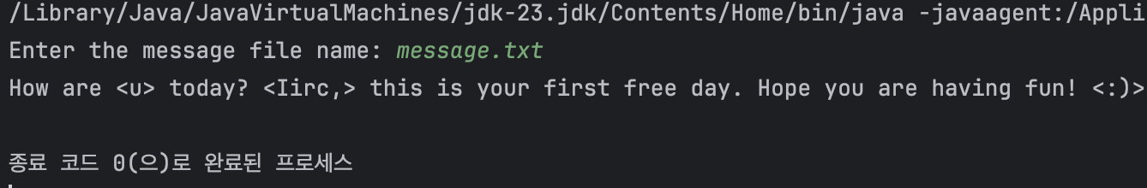

▶ 설명
Buffer Reader, File Reader로 읽고 단어들을 나누었다가, 약어는 <>로 묶어 문장을 다시 만든다

◎ 2단계
▶ 문제기술
메세지 뿐 아니라 약어도 파일에서 받는다, 출력을 파일에도 한다.

▶ 코드
import java.io.*;
import java.util.HashSet;
import java.util.Scanner;
import java.util.Set;

public class AbbreviationMarker02 {
public void processMessage() {
Scanner scanner = new Scanner(System.in);

System.out.print("Enter abbreviation file name: ");
String abbreviationFileName = scanner.nextLine();
Set<String> abbreviations = new HashSet<>();
try (BufferedReader abbrReader = new BufferedReader(new FileReader(abbreviationFileName))) {
String line;
while ((line = abbrReader.readLine()) != null) {
abbreviations.add(line.trim().toLowerCase());
}
} catch (IOException e) {
System.err.println("Error reading abbreviation file: " + e.getMessage());
scanner.close();
return ;
}
System.out.print("Enter message file name: ");
String messageFileName = scanner.nextLine();
System.out.print("Enter output file name: ");
String outputFileName = scanner.nextLine();

StringBuilder markedMessageBuilder = new StringBuilder();
try (BufferedReader msgReader = new BufferedReader(new FileReader(messageFileName))) {
String line;
while ((line = msgReader.readLine()) != null) {
String[] words = line.split("\\s+");
for (String word : words) {
String cleanWord = word.replaceAll("[.,!?]", "").toLowerCase();
if (abbreviations.contains(cleanWord)) {
markedMessageBuilder.append("<").append(cleanWord).append(">");
} else {
markedMessageBuilder.append(word);
}
markedMessageBuilder.append(" ");
}
}
String markedMessage = markedMessageBuilder.toString().trim();
System.out.println(markedMessage);

try (BufferedWriter writer = new BufferedWriter(new FileWriter(outputFileName))) {
writer.write(markedMessage);
}
System.out.println("Marked message save to: " + outputFileName);
} catch (IOException e) {
System.err.println("Error reading message file: " + e.getMessage());
} finally {
scanner.close();
}
}
public static void main(String[] args) {
AbbreviationMarker02 marker = new AbbreviationMarker02();
marker.processMessage();
}
}

▶ 결과 (출럭 덤프)
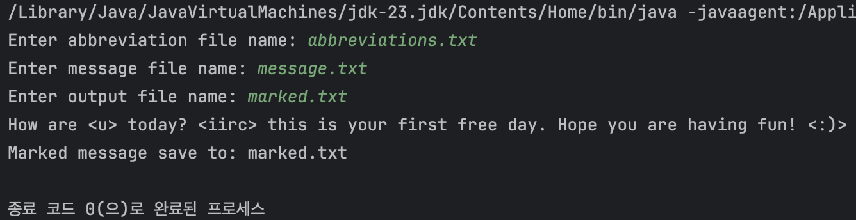

▶ 설명
File Writer, IO Writer로 파일 출력을 한다. \\s+는 white space와 유사하다

◎ 3단계 (최종)
▶ 문제기술
한줄 단위로 처리한다. 그리고 한줄에 몇개의 줄임말이 감지되었는지 적는다

▶ 코드
import java.io.BufferedReader;
import java.io.BufferedWriter;
import java.io.FileReader;
import java.io.FileWriter;
import java.io.IOException;
import java.util.ArrayList;
import java.util.HashSet;
import java.util.Scanner;
import java.util.Set;
import java.util.regex.Matcher;
import java.util.regex.Pattern;
import java.util.List;

public class AbbreviationMarker03 {
public void processMessage() {
Scanner scanner = new Scanner(System.in);

System.out.print("Enter abbreviation file name: ");
String abbreviationFileName = scanner.nextLine();
Set<String> abbreviations = new HashSet<>();
try (BufferedReader abbrReader = new BufferedReader(new FileReader(abbreviationFileName))) {
String line;
while ((line = abbrReader.readLine()) != null) {
abbreviations.add(line.trim().toLowerCase());
}
} catch (IOException e) {
System.err.println("Error reading abbreviation file: " + e.getMessage());
scanner.close();
return;
}
System.out.print("Enter message file name: ");
String messageFileName = scanner.nextLine();
System.out.print("Enter output file name: ");
String outputFileName = scanner.nextLine();

List<String> allMarkedLines = new ArrayList<>();
try (BufferedReader msgReader = new BufferedReader(new FileReader(messageFileName))) {
String line;
int lineNumber = 1;

while ((line = msgReader.readLine()) != null) {
int foundCount = 0;
StringBuilder markedLineBuilder = new StringBuilder();
Pattern tokenPattern = Pattern.compile("(\\S+)");
int lastEnd = 0;
Matcher matcher = tokenPattern.matcher(line);
while (matcher.find()) {
if (matcher.start() > lastEnd) {
markedLineBuilder.append(line.substring(lastEnd, matcher.start()));
}

String currentToken = matcher.group(1);
String cleanTokenForCheck = currentToken.toLowerCase();
if (Pattern.matches(".*\\w+.*", currentToken)) {
cleanTokenForCheck = currentToken.replaceAll("[.,!?;:]", "").toLowerCase();
}
if (abbreviations.contains(cleanTokenForCheck)) {
markedLineBuilder.append("<").append(currentToken).append(">");
foundCount++;
} else {
markedLineBuilder.append(currentToken);
}
lastEnd = matcher.end();
}

if (lastEnd < line.length()) {
markedLineBuilder.append(line.substring(lastEnd));
}

String markedLine = markedLineBuilder.toString();
allMarkedLines.add(markedLine);

System.out.println("Line " + lineNumber + ": " + foundCount + " abbreviation(s) found.");
System.out.println(markedLine.trim());
lineNumber++;
}

try (BufferedWriter writer = new BufferedWriter(new FileWriter(outputFileName))) {
for (String markedLine : allMarkedLines) {
writer.write(markedLine.trim());
writer.newLine();
}
}
System.out.println("Marked message saved to: " + outputFileName);

} catch (IOException e) {
System.err.println("Error processing message file: " + e.getMessage());
} finally {
scanner.close();
}
}
public static void main(String[] args) {
AbbreviationMarker03 marker = new AbbreviationMarker03();
marker.processMessage();
}
}

▶ 결과 (출럭 덤프)

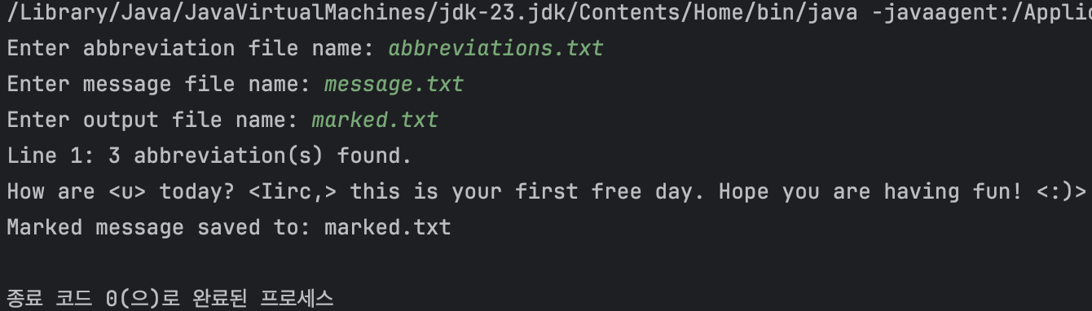

▶ 설명
Line마다 몇개의 줄임말을 찾았는지 foundCount로 기록하고, Pattern안 정규표현식을 사용하여 split한다.

◎ 최종
▶ 소감
오랜만에 길고 복잡한 코드가 나와 많이 복잡하고 힘들었다. 정규표현식도 수업 중 배웠던 것 같은데 어려웠고 이전에 C언어로 만들었던 split을 자바의 메서드로 사용하니 마음이 편해진다 역시 자바는 종합 선물세트다 정말 좋고 안전한 메서드들이 많아서 재미있다.

▶ 새롭게 배운 점
Split, File - Buffer IO, Pattern

